筲箕灣循道衞理幼稚園

「傳承文化」活動

敬啟者：

本園近年積極推行中華文化之活動，培養幼兒對中國傳統文化的認識，其中，在本年度的生日會增設中華文化的主題。為提升幼兒的學習興趣及加強家校合作，現誠邀家長們在生日會當日到校帶領或分享與生日會主題有關的中華文化活動，藉此讓中華文化的知識得以承傳，敬請家長踴躍參與。

傳承文化」活動詳情如下：

日 期：2024年11月1日(星期一)

時 間：上午9:05至上午9:30

地 點：本園各班課室

生日會主題：中國民間遊戲

(例如：踢毽子、投壺、跳繩子、打陀螺......)

活動建議：分享有關民間遊戲的故事、民間遊戲示範、帶領幼兒體驗民間

遊戲等。

備註：1. 為確保活動順利進行，請家長預先預備帶領活動的內容及相關的道具或材料，並於活動進行前一星期與班主任簡介活動內容，讓老師可作適切的配合。

2. 如參與的家長人數過多，本園將以抽籤形式選出參與者。

\*家長如有查詢，可在辦公時間致電本園 3156 2523與班主任老師聯絡。現隨函附上回條乙份，敬請家長於十月十六日前交予班主任，謝謝！

此 致

各位家長

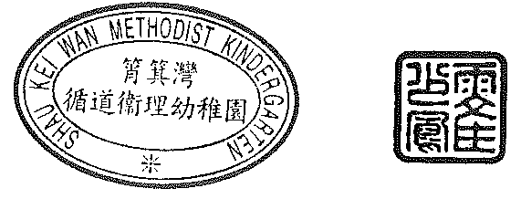 筲箕灣循道衞理幼稚園

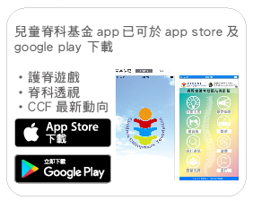

吳肖蘭校長 謹啟

二零二四年十月十日